Skills Comp
Skills Slovakia – súťaž zručností v Mechatronike

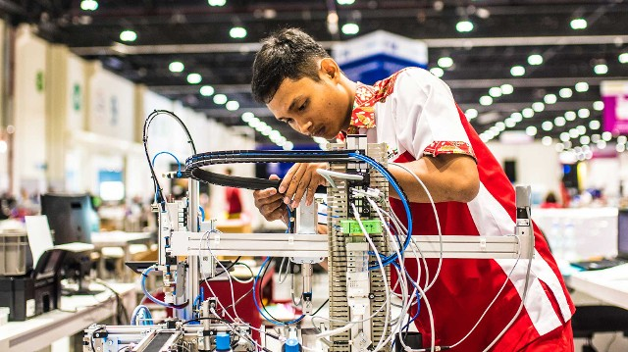

- Všeobecné ustanovenia

Druh súťaže:

Vedomostná a praktická súťaž zručností v Mechatronike

Súťaž je určená pre všetky stredné odborné školy , ktoré vyučujú odborné predmety ako:
Mechatronika, Mechanika, Strojárstvo, Automatizácia, Elektrotechnika a Elektronika,..

Hlavný záber súťaže v Mechatronike:

- Riešiť komplexné problémy , porozumenie zadaných úloh, odborné vedomosti
- Opravovať komponenty a zariadenia ako aj správne vnímanie mechaniky strojov
- Používať PLC automaty a počítače ako aj zvládať základné elektrotechnické zapojenia
- Používanie nástrojov a zvládať mechanické konštrukčné práce
- Pracovať v tíme , správne rozdelenie úloh vzhľadom na časové limity
- Súťaženie a porovnanie znalostí stredných odborných škôl na Slovensku

Kategória súťaže:

Súťaž sa skladá z 2 členných družstiev pre Stredné odborné školy a Stredné priemyselné školy nie len v študijnom obore Mechatronik ale aj Strojár, Automatizér, Elektrotechnik ako aj Mechanik.

Členovia hodnotiacej komisie sa skladajú min. z 3 členov (porotcovia) :

Predseda hodnotiacej komisie: zástupca spoločnosti Festo ako celosvetový odborný garant súťaže Mechatronik
Podpredseda hodnotiacej komisie: zástupca z akademickej sféry (Univerzita STU , ŽUZA, TUKE,.... ) pre študijné programy Automatizácia, Informatika alebo Mechatronika
Druhý podpredseda hodnotiacej komisie: zástupca z praxe v priemysle (odborník v automatizácií, mechanike, strojárstve, elektrotechnike, ....)
*Hodnotenie súťažiacich je v samostatnom dokumente ako „Súťažné kritéria“ a „Hodnotenie“

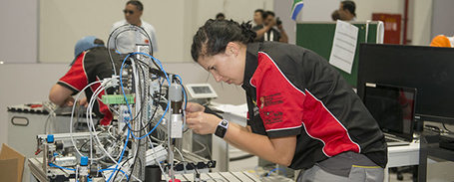

- Technické ustanovenia a Pravidlá súťaže

Súťažné podmienky:

- Družstvá budú na súťaž nastupovať podľa rozpisu. Pred začatím plnenia úloh si súťažiaci zvolia či chcú súťaž absolvovať v Slovenskom alebo v Anglickom jazyku. Voľba absolvovania v Anglickom jazyku je dodatočne bodovo vyhodnocovaná.
- Družstvo podľa zadania úlohy vypracuje všetky body, ktoré budú pre danú úlohu definované. Jednotlivé časti úloh sú bodované. Účastníci pracujú len v určenom priestore. Prípadné opustenie priestoru musia vopred hlásiť dozoru (komisii). Počas súťaže je zakázané používať mobilné telefóny a iné elektronické zariadenia, ktoré nie sú priamo potrebné k riešeniu úloh.
- Časový limit na vypracovanie celej úlohy je 120 min. Prvých 10 min. môžu družstvá konzultovať riešenie so svojím doprovodom (učiteľ, tréner, Lektor). Konzultácia je len verbálna, to znamená nie je povolené používať počítač, písacie potreby, ani žiadne mechanické komponenty.
- Po ukončení úlohy družstvo odprezentuje svoje riešenie hodnotiacej komisii vo zvolenom jazyku. Komisia následne zhodnotí dané riešenie podľa vopred určených hodnotiacich kritérií.
- Súťažiaci musia umiestniť stanicu v rámci svojho priestoru (2,5 m x 4 m) tak, aby bola pre návštevníkov čo najlepšie viditeľná.
- Keďže všetky pracoviská sú ku návštevníkom otočené kratšou stranou, musíte svoj priestor zariadiť tak, aby bol systém MPS umiestnený v tej polovici pracoviska, ktorá je k návštevníkom otočená spredu. Podmienky : 1 stôl, 1 pracovný stôl a 2 stoličky musia zostať v pozadí
- Pre pracoviská bude elektrická energia a vzduch prichádzať zo strany návštevníkov
- Dbajte na to, aby priestor 1 m medzi návštevníkmi a pracoviskom nebol príručný sklad. Tento
- priestor musí zostať voľný!
- Príklad:
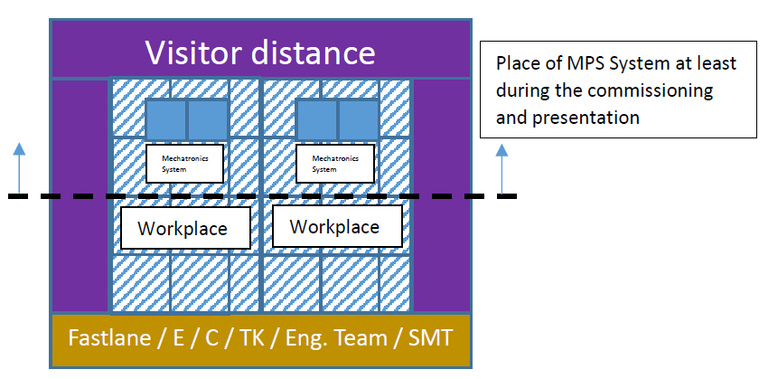

- Dbajte na to, aby súťažiaci dostali iba formulár s bodovým súhrnom za jednotlivé úlohy, nie jednotlivé známky za každé riešenie.

- Pred príchodom na samotnú súťaž si prečítajte, preštudujte a vytlačte dokument BOZP ( medzinárodne HMI/PP Judgment )

- Súťažiaci musia mať oblečené normálne pracovné oblečenie (šortky nie sú povolené) - po celý čas súťaže, taktiež bezpečnostná obuv je predpis - po celý čas súťaže. Taktiež ochranné okuliare - počas práce na systéme hneď po nastavení pneumatického pripojenia.

Hodnotiace kritéria:

Maximálny počet bodov, ktoré môže družstvo získať za technickú časť je 100. Súčasťou technického hodnotenia je aj tzv. Profesionálna prax (pravidlá pre správnu montáž komponentov a príslušenstva). Pravidlá pre Profesionálnu prax nájdete ako prílohu súťažných propozícií. V prípade voľby riešenia v Anglickom jazyku je dodatočná hodnota bodov maximálne 10, pričom hodnotiaca komisia bude udeľovať hodnotu bodov od 0 do 10 podľa úrovne znalosti anglického jazyka súťažiaceho družstva. Družstvo s najvyšším počtom bodov sa stáva víťazom.

Hodnotiaca tabuľka:

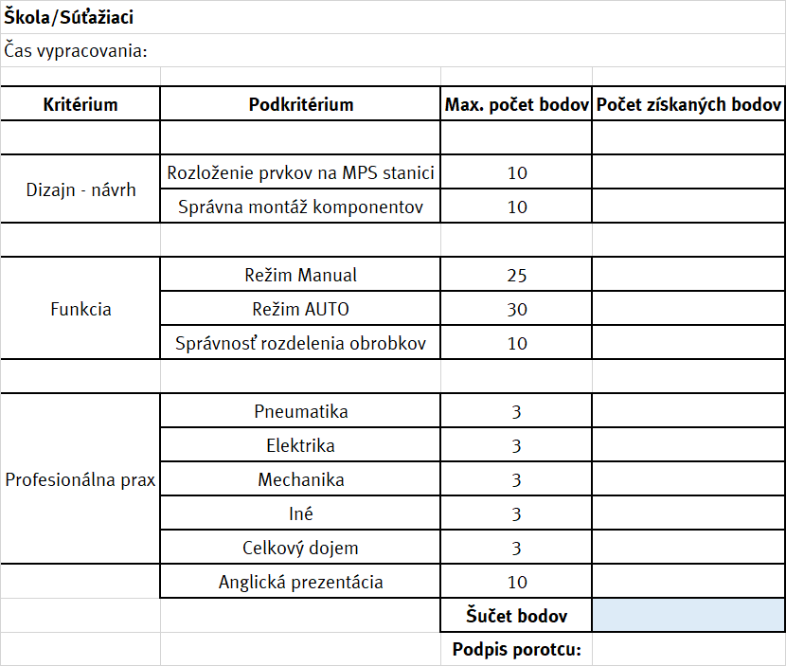

Výbava pre riešenie úlohy:
Všetky komponenty (okrem náradia) potrebné na riešenie úlohy ako pohony snímače, ventily, PLC (SIEMENS S7), PC atď. dodá k dispozícii usporiadateľ.

Vlastné náradie a príslušenstvo účastníkov:
Každé družstvo si prinesie vlastné náradie v minimálnom zložení: sada šesťhranných kľúčov, sada vidlicových kľúčov, sada elektrikárskych skrutkovačov.
Súťažné družstvo si môže priniesť vlastné PLC a PC potrebné na jeho programovanie. Na každú stanicu je potrebné jedno PLC. Súťaž bude prebiehať na dvoch staniciach (potrebné sú dve PLC). Každé vlastné PLC musí byť pripojiteľné na stanicu pomocou dvoch SYSLINK konektorov a musí mať minimálne 16 digitálnych vstupov a 16 digitálnych výstupov (8 vstupov a 8 výstupov na jeden konektor). Cez pripojenie SYSLINK je napájaná aj celá stanica pomocou 24VDC! Za správne pripojenie vstupov, výstupov a napájania medzi vlastným PLC a stanicou (SYSLINK konektorom) je zodpovedné súťažiace družstvo. Prípadná nefunkčnosť pripojenia vlastného PLC bude hodnotená ako chyba riešenia úlohy a nevzťahujú sa na ňu žiadne úľavy! Zapojenie konektora SYSLINK je na poslednej strane.

Témy potrebné pre zvládnutie úlohy:
- základné vlastnosti pneumatických pohonov
- základné vlastnosti pneumatických a elektropneumatických ventilov
- ventilové batérie, konštrukcia, funkcia, pripojenie
- vákuum, jeho vlastnosti, výroba a rozvod
- snímače koncových polôh, funkcia, nastavovanie, spracovanie signálov
- snímače vákua, konštrukcia, zapájanie, spracovanie signálov
- optické snímače, konštrukcia, zapájanie, spracovanie signálov
- programovanie a konfigurácia PLC (S7)
- logické funkcie a ich riešenie v programe
- elektrotechnika (obvody 24 V DC)

- Program – časový rozvrh

Súťaž bude prebiehať podľa programu zostaveného ŠIOV a spoluorganizátorov a technických garantov spol. Festo spol.s r.o. Slovensko a Slovenskej Technickej Univerzity Materiálovotechnologickej Fakulty v Trnave v zastúpení Ústavu aplikovanej informatiky, automatizácie a mechatroniky.

Predbežný návrh programu pre 2 – dňovú celoslovenskú súťaž:
Prvý deň:

07:00 – 07:45 Príchod – registrácia účastníkov
MTF STU v Trnave, Ústav aplikovanej informatiky, automatizácie a mechatroniky

08:00 – 08:30 Privítanie, príhovory – registrácia družstiev, žrebovanie družstiev do skupín, prehliadka pracovísk, poučenie o BOZP

08:30 Začiatok súťaže

08:30 – 10:30 1. skupina: 3 družstvá / ostatné družstvá prehliadka laboratórií a zariadení UIAM MTF - Pracovné skupiny /Workshops

10:30 – 11:00 Vyhodnotenie 1. skupiny

11:00 – 13:00 2. skupina: 3 družstvá / ostatné družstvá prehliadka laboratórií a zariadení UIAM MTF - Pracovné skupiny /Workshops

13:00 – 13:30 Vyhodnotenie 2. skupiny

Obed – individuálne

13:30 – 15:30 3. skupina: 3 družstvá / ostatné družstvá prehliadka laboratórií a zariadení UIAM MTF - Pracovné skupiny /Workshops

15:30 – 16:00 Vyhodnotenie 3. skupiny

16:00 Ukončenie prvého dňa

Druhý deň

07:00 – 07:45 Príchod – registrácia účastníkov
MTF STU v Trnave, Ústav aplikovanej informatiky, automatizácie a mechatroniky

08:00 Začiatok 2. súťažného dňa

08:00 – 10:00 4. skupina: 3 družstvá / ostatné družstvá prehliadka laboratórií a zariadení UIAM MTF – Pracovné skupiny /Workshops

10:00 – 10:30 Vyhodnotenie 4. skupiny

10:30 – 12:30 5. skupina: 3 družstvá / ostatné družstvá prehliadka laboratórií a zariadení UIAM MTF - Pracovné skupiny /Workshops

12:30 – 13:00 Vyhodnotenie 5. skupiny

Obed – individuálne

13:00 – 15:00 6. skupina: 3 družstvá / ostatné družstvá prehliadka laboratórií a zariadení UIAM MTF - Pracovné skupiny /Workshops

15:00 – 15:30 Vyhodnotenie 6. skupiny

15:30 – 16:00 Spracovanie výsledkov

16:00 Celkové vyhodnotenie výsledkov súťaže – záver a odovzdávanie ocenení

- Záverečné ustanovenia

Usporiadatelia si vyhradzujú právo zmeny propozícií, ak si to vyžiada aktuálna situácia.

V Bratislave, dňa 05.05.2024

..................................

Tomáš Horák

